垃圾分类参考资料
越城区综合行政执法局公布了专项整治成绩单：近期共查处各类生活垃圾分类案件9起，责令当场或限期整改11起，其中大型酒店和商业综合体依然是问题“重灾区”。今后，执法人员将加强处罚力度：个人混合投放垃圾，最高可罚200元；单位未将生活垃圾分别投放至相应收集容器，最高可罚30000元。
昨天，记者跟随执法人员来到越城区八佰伴购物中心。在现场，记者看到四分类垃圾桶整齐摆放在显著位置，执法队员随后打开桶进行查看，发现存在垃圾混投情况。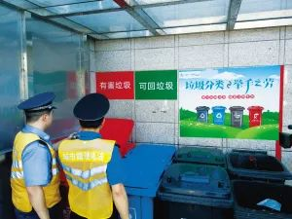
“此前，八佰伴因在垃圾桶内混合投放餐厨垃圾、生活垃圾，违反了相关规定，被责令整改，如今垃圾混装现象依然存在，整改力度不大。”越城区综合行政执法局直属三中队的柴权枫说，执法部门将对其开具垃圾分类罚单。据了解，这是今年越城区开展垃圾分类专项整治以来对商业综合体开出的首张罚单。
随后，执法人员来到越城金帝银泰城的垃圾箱房。执法人员检查发现，在可回收物桶内有剩菜剩饭，甚至还有木条等建筑垃圾。而在应放置餐厨垃圾的绿色桶内，则混放着一次性木筷、塑料袋等垃圾。个别分类垃圾桶上，没有张贴明显标识。箱房墙角堆放有不少泡沫塑料，没有归置到相应垃圾桶内。执法人员对该公司下发了《责令限期改正通知书》并立案调查。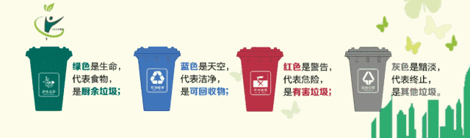
据了解，今年4月以来，越城区综合行政执法局开展了对大型酒店和商业综合体垃圾分类工作的专项整治行动。目前共检查大型酒店10家，商业综合体3家。“检查中发现，相关单位涉嫌将餐厨垃圾与生活垃圾混合投放。同时作为责任人单位的商场、酒店，未履行相应的责任义务。”柴权枫说，针对违规行为执法部门已立案查处9起。目前已对风光波影大酒店、开元名都大酒店等两家单位分别作出罚款3000元的行政处罚，对鑫洲海湾大酒店作出罚款2000元的行政处罚。
那么绍兴这边垃圾分类应该怎么分？
根据《浙江省城镇生活垃圾分类管理办法》，浙江生活垃圾将按照有害垃圾、易腐垃圾、可回收物、其他垃圾实施分类管理生活垃圾按照以下类别实施分类管理↓↓
1有害垃圾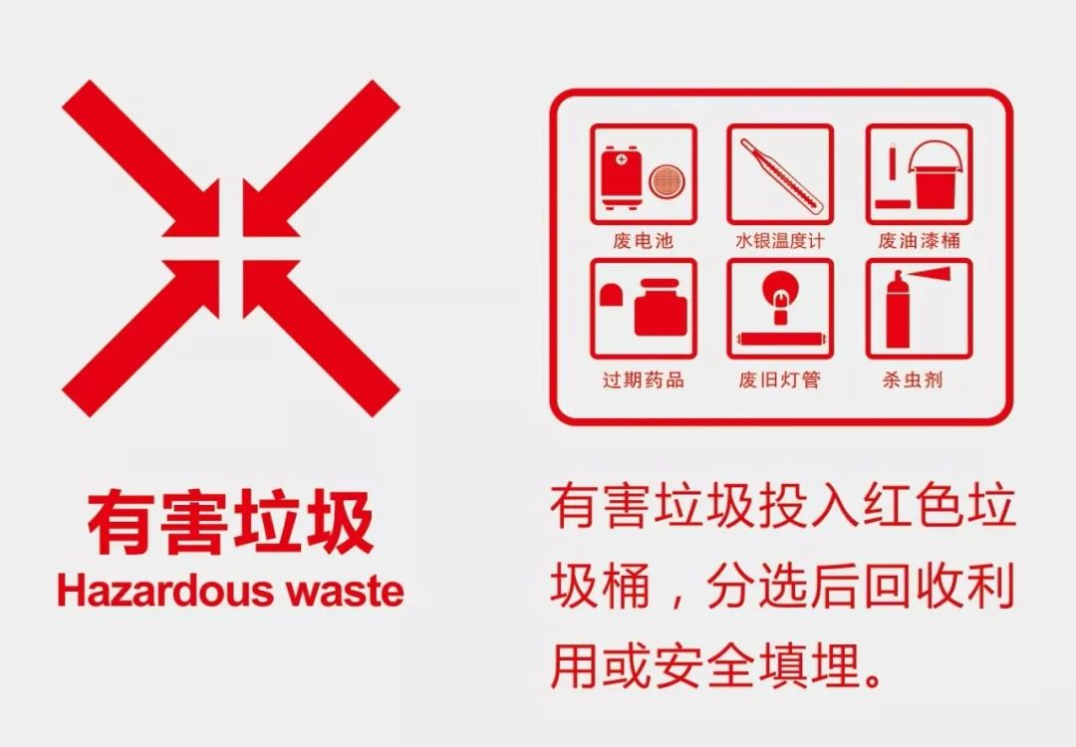
指对人体健康或者自然环境造成直接或者潜在危害的生活垃圾。
包括废电池（镉镍电池、氧化汞电池、铅蓄电池等），废荧光灯管（日光灯管、节能灯等），废温度计，废血压计，废药品及其包装物，废油漆、溶剂及其包装物，废杀虫剂、消毒剂及其包装物，废胶片及废相纸等。
2易腐垃圾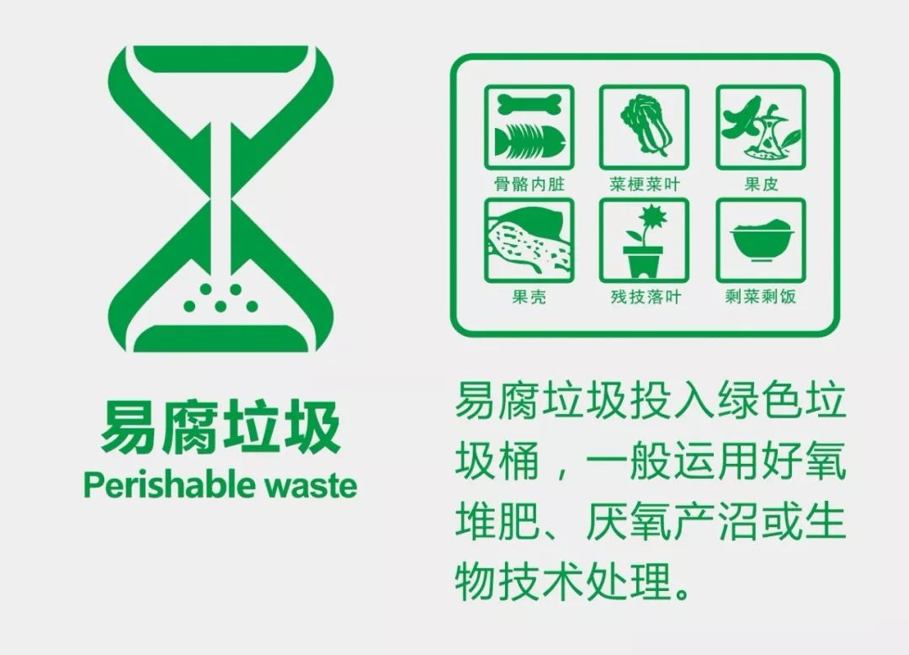
指从事餐饮服务、集体供餐等活动的单位在生产经营中和居民在日常生活中产生的餐厨垃圾，以及农贸市场、农产品批发市场产生的蔬菜瓜果垃圾。
包括腐肉、肉碎骨、蛋壳、畜禽类动物内脏等。
3可回收物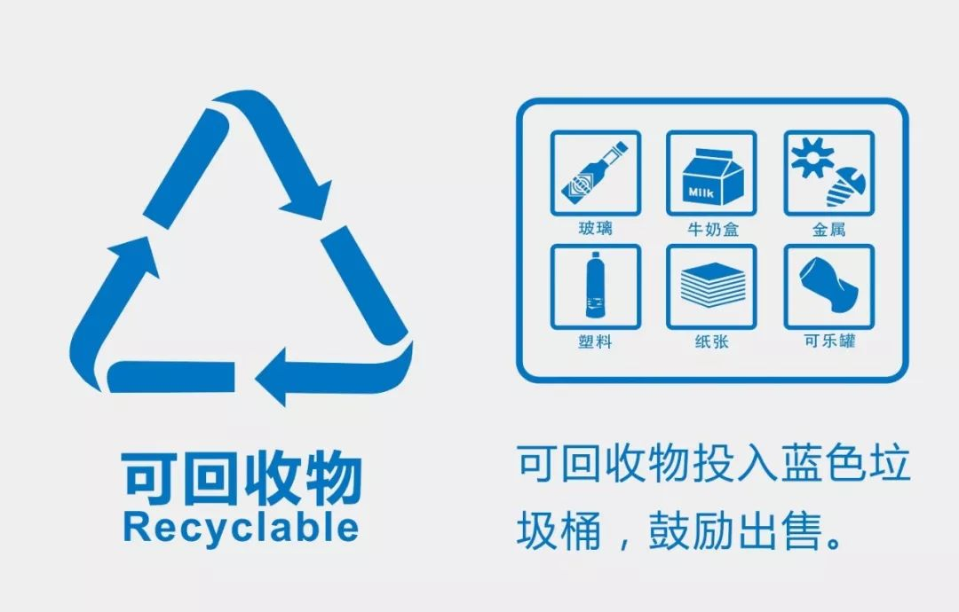
指未污染的适宜回收的可资源利用的生活垃圾。
包括废纸、废塑料、废金属、废包装物、废旧纺织物、废弃电器电子产品、废玻璃、废纸塑铝复合包装等。
4其他垃圾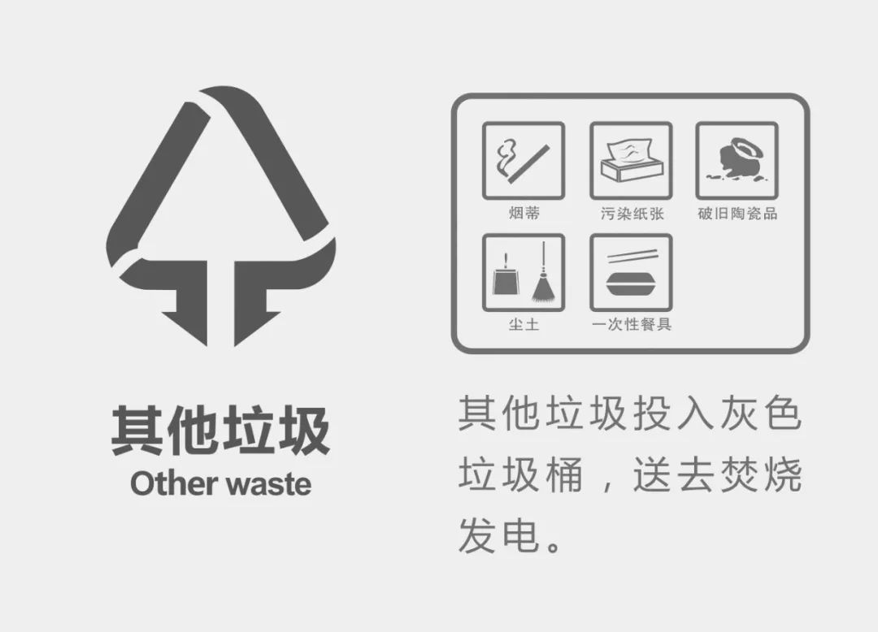
指除有害垃圾、易腐垃圾、可回收物以外的其他生活垃圾。
县级以上人民政府可以根据需要，在前款规定的生活垃圾分类基础上再行细分。
同时，对于生活垃圾收集容器也有了规定
1住宅小区等居民居住区域
应当分类设置有害垃圾、易腐垃圾、可回收物、其他垃圾的收集容器，其中，有害垃圾、可回收物收集容器可以集中设置；具备条件的住宅小区，应当按照有害垃圾的具体类型分别设置专门的收集容器。
2从事餐饮服务、农贸市场等场所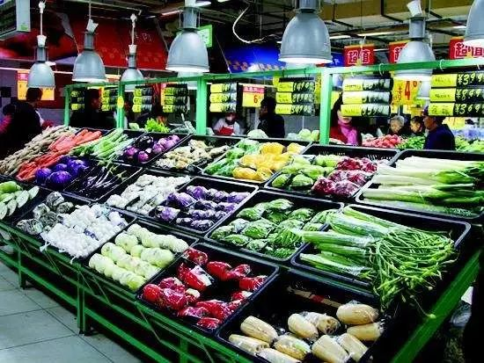
应当分类设置易腐垃圾、其他垃圾收集容器，其中从事餐饮服务、集体供餐等活动的场所应当设置易腐垃圾密闭收集容器。
3公共场所、商业楼宇、城市道路等区域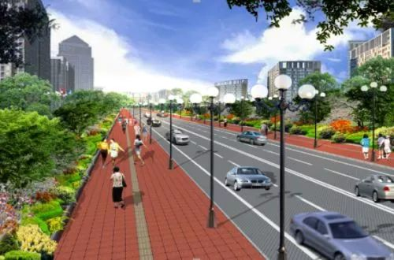
应当分类设置可回收物、其他垃圾的收集容器。
鼓励生产经营者以及环保、再生资源回收与利用企业设置特定类型的有害垃圾、可回收物的收集容器。
生活垃圾还要按照下列规定分类处置
1有害垃圾无害化处置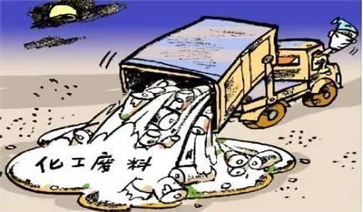
有害垃圾应当进行无害化处置，其中经过分类的危险废物，由取得危险废物经营许可证的单位进行无害化处置；
2易腐垃圾无害化处置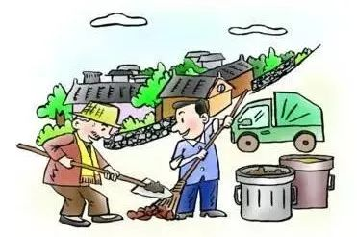
易腐垃圾采用生化处理、堆肥等方式进行资源化利用或者进行无害化处置。
3可回收物无害化处置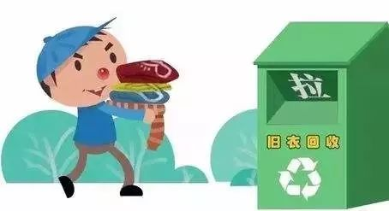
可回收物采用资源化回收、利用方式处置，无法回收、利用的，可以采用焚烧等方式进行无害化处置。
4其他垃圾无害化处置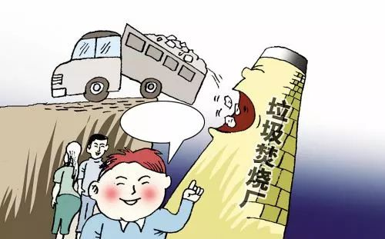
其他垃圾采用焚烧等方式进行无害化处置。
“你说的湿不是湿，你说的干是什么干”
“逼疯”上海人的垃圾分类马上就要轮到绍兴人了
为进一步规范浙江省城镇生活垃圾分类工作，提升垃圾分类水平，提高垃圾分类质量，近日，浙江发布全国第一部城镇生活垃圾分类省级标准《浙江省城镇生活垃圾分类标准》，将于2019年11月1日正式施行。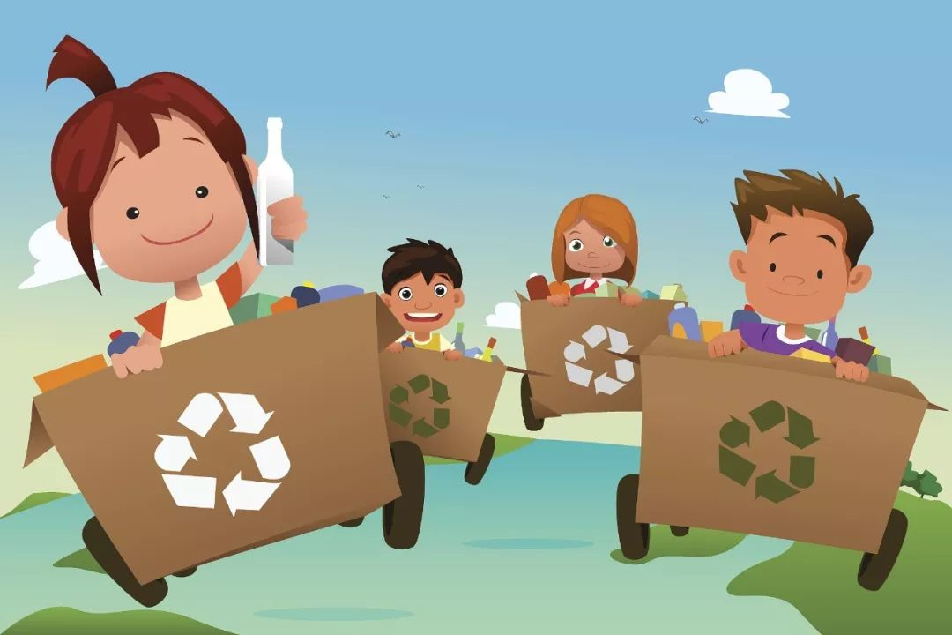
该《标准》统一了分类设施标志标识和颜色，明确了分类投放、分类收集等内容。
生活垃圾分为几类？厨余垃圾和餐厨垃圾都有什么区别？
生活垃圾
生活垃圾为在日常生活中或者为日常生活提供服务的活动中产生的废弃物以及法律法规规定视为生活垃圾的废弃物，应分类投放、分类收集、分类运输和分类处理。
根据城镇生活垃圾的特性，可将生活垃圾分为可回收物、有害垃圾、易腐垃圾和其他垃圾四大类。
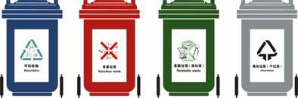

可回收物
未污染的、适宜回收的、可资源利用的生活垃圾。
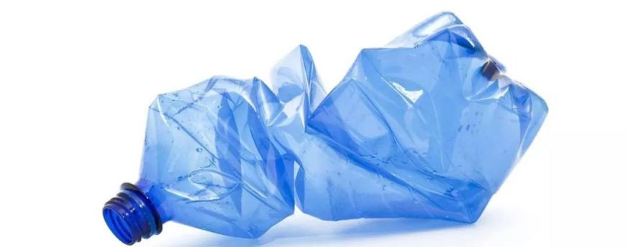

有害垃圾
含有害物质，需要特殊安全处理的生活垃圾。
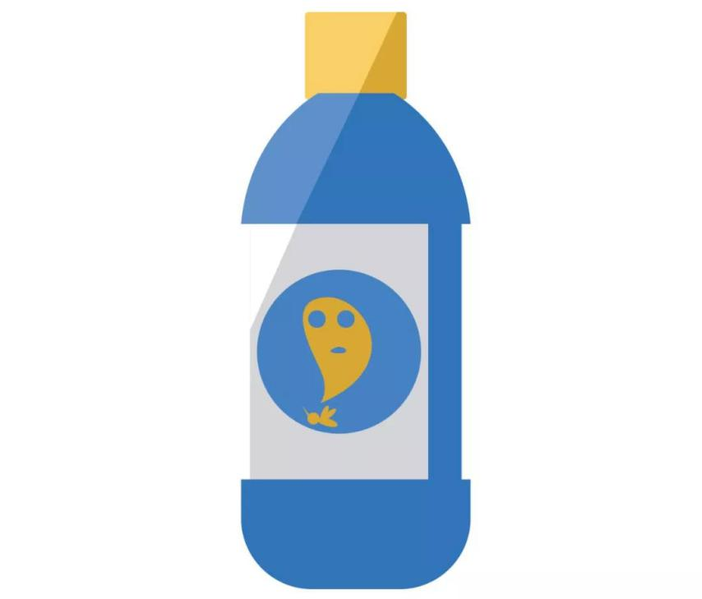

易腐垃圾
易腐垃圾为易腐烂的、含有机质的生活垃圾。包括居民日常生活产生的厨余垃圾、餐饮场所产生的餐厨垃圾和农贸市场产生的生鲜垃圾。
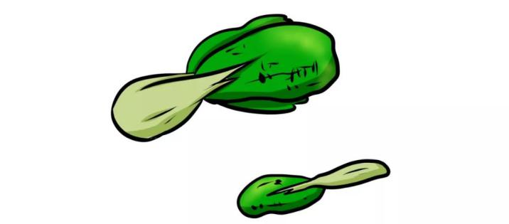
厨余垃圾
居民家庭日常生活过程中产生的菜叶、瓜果皮壳、剩菜剩饭和废弃食物等易腐性垃圾。
餐厨垃圾
相关企业和公共机构在食品加工、饮食服务、单位供餐等活动中产生的食物残渣、食品加工废料和废弃食用油脂等。

其他垃圾
其他垃圾为除可回收物、有害垃圾、易腐垃圾以外的其他生活垃圾。
生活垃圾分类应综合考虑各地自然条件、发展水平、生活习惯、垃圾成分以及回收利用废弃物的能力等方面实际情况，因地制宜地推进。
鼓励居民在家庭滤出湿垃圾水分，采用专用容器盛放湿垃圾，减少塑料袋使用，逐步实现易腐垃圾无玻璃陶瓷、无金属杂物、无塑料橡皮。
大件垃圾
重量超过5kg、体积超过0.2m³或长度超过1m，且整体性较强，需要拆解后利用或处理的废弃物。
园林垃圾
园林植物自然凋落或人工修剪所产生的植物残体。
装修垃圾
房屋装修过程中产生的弃料或废弃物。
垃圾类别
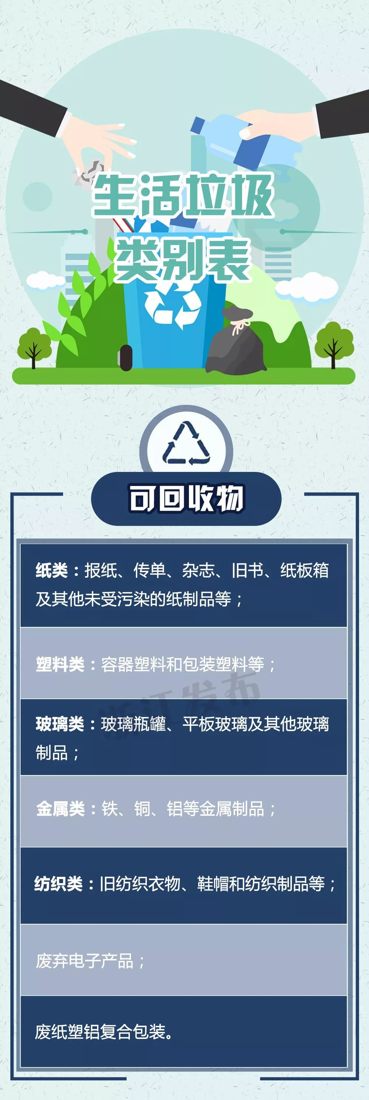
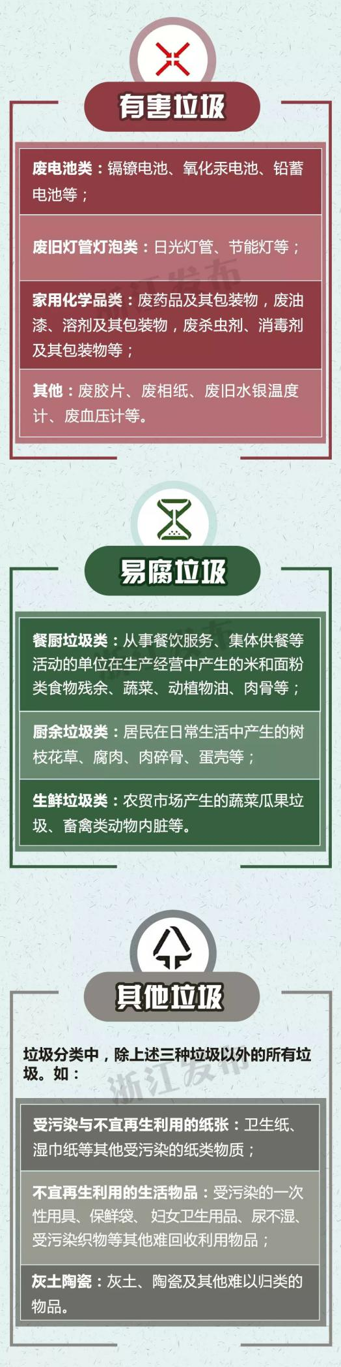
除上述四大类外
大件垃圾、园林垃圾和装修垃圾
应单独分类
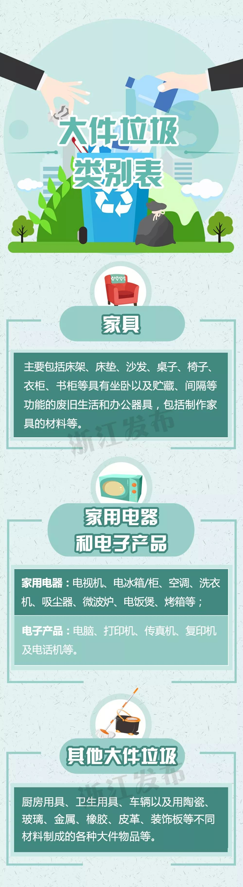
园林垃圾包括残枝、落叶和草屑等。
装修垃圾包括装修产生的混凝土、砂浆、砖瓦、陶瓷、 石材、石膏、加气混凝土砌块、金属、木材、玻璃和塑料等。
分类投放
小伙伴们应综合考虑便捷、环保和安全等因素，科学合理地进行垃圾分类投放。
单位和个人应将生活垃圾分类投放到对应的生活垃圾分类收集容器或投放点。鼓励有条件的社区开展生活垃圾定时定点投放。
可回收物投放
可回收物宜按照纸类、塑料类、玻璃类、金属类和纺织类分类投放。
纸类垃圾投放时宜折好压平；塑料类垃圾投放时宜用水洗净塑料瓶内残留物。

玻璃类垃圾投放应符合下列规定：
- 玻璃瓶撕掉标签，用水洗净瓶内残留物；

碎玻璃应包装牢固。

金属类垃圾投放宜符合下列规定：
- 易拉罐、罐头盒类宜压扁；
- 金属尖利器物宜包装牢固。
纺织类垃圾投放应洗净并折好压平。
有害垃圾投放
有害垃圾投放宜保持物品的完整性。
镉镰电池、氧化汞电池和铅蓄电池等投放时应采取防止有害物质外漏的措施；废荧光灯管投放时应防止灯管破碎。
易腐垃圾投放
易腐垃圾可分为厨余垃圾、餐厨垃圾和生鲜垃圾，应投放至不同的收集容器或投放点。
易腐垃圾投放时不应混入废餐具、塑料、饮料瓶罐和废纸等不利于后续处理的杂质。有包装物的应去除包装物后分类投放，包装物应投放到对应的可回收物或其他垃圾收集容器中。

居民家中宜设置易腐垃圾收集容器，厨余垃圾宜滤水后投放。
餐厨垃圾产生的单位应设置油水分离装置和餐厨垃圾收集容器，投放前应对餐厨垃圾进行固液分离和油水分离处理。
农贸市场内应根据蔬菜瓜果、腐肉内脏等不同种类的生鲜垃圾设置单独的投放容器或投放点，投放时应去除塑料袋等包装物。
其他垃圾投放
其他垃圾应单独区分，避免混入可回收物、易腐垃圾和有害垃圾，投放到指定收集容器内。
按照分类标准无法确认为可回收物、有害垃圾和易腐垃圾时，应投放入其他垃圾收集容器内。
大件垃圾投放
大件垃圾应单独投放，严禁危险废物混入，投放时不应采取任何形式的拆解、处理。
大件垃圾不应随意堆放，应投放到指定的投放点、集置点或通过电话、网络预约，由回收单位上门回收。
园林垃圾投放
园林垃圾应单独收集后投放至指定投放点，应由作业单位按照残枝、落叶和草屑等进行分类，条状材料绑扎成捆，碎片材料包装成袋。包装宜使用可再生材料。
此外，园林垃圾投放时应进行分拣剔除，不应混入土、石块、铁丝、铁钉、花盆和塑料等非植物性材料。
装修垃圾投放
装修垃圾应按可回收利用和有毒有害两种进行分类。
装修中废弃的混凝土、砂浆、石材、砖瓦和陶瓷等应袋装，投放至指定的投放点。装修中废弃的金属、木料、塑料和玻璃等应捆扎或袋装，投放至可回收物收集容器或投放点。
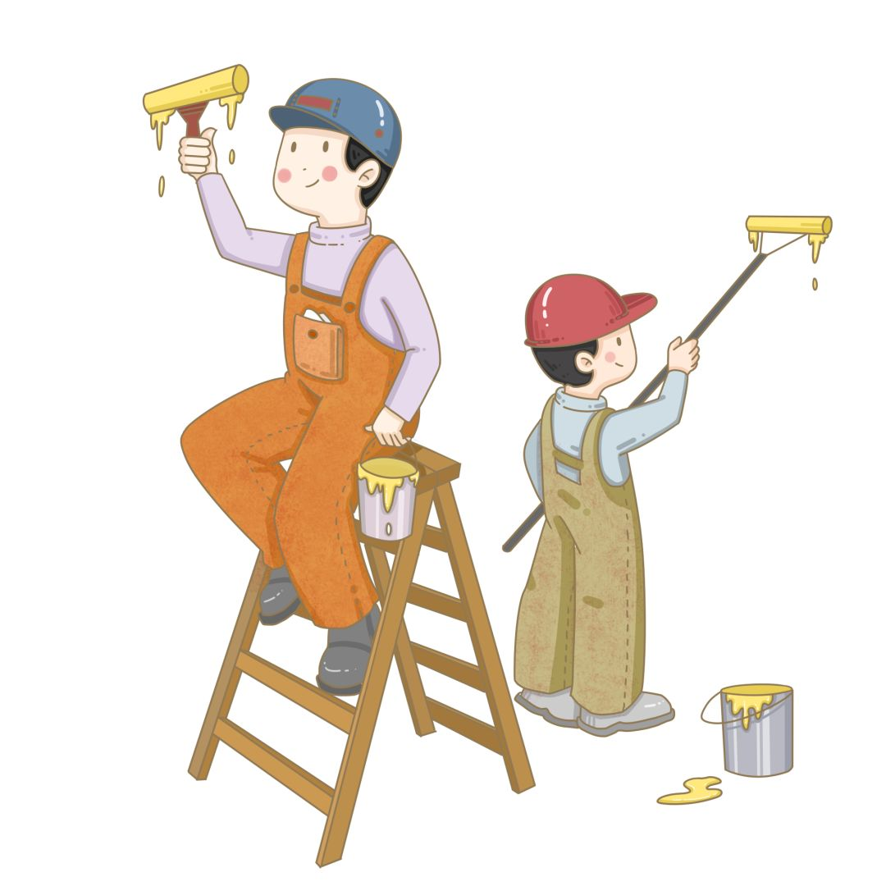
装修中废弃的涂料和油漆等有毒有害垃圾投放至指定的投放点。
分类收集
垃圾投放点
生活垃圾投放点的服务半径不宜超过70m，农贸市场、 交通客运枢纽及其他产生垃圾量较大的设施附近应设置生活垃圾投放点。
投放点内的垃圾收集容器可采用240L或120L的分类垃圾桶；居民区的可回收物和有害垃圾收集容器宜采用箱式收集容器。垃圾投放点的垃圾不得满溢、不得散落。
大件垃圾、装修垃圾和园林垃圾应单独设立投放点，并设置相应的标志标牌、围挡遮护等设施。
集置点
集置点的设置宜符合下列规定：
- 封闭的居民区内，宜设置集置点；开放式居民区应按垃圾产生规模单独或联合设置集置点；
- 农贸市场集置点宜设置在交通便利且避开人流密集的区域；
- 学校集置点的设置宜远离学生活动区域；
- 医院生活垃圾集置点应与医疗废弃物集置点分别设置。
分类
运输
生活垃圾应及时进行收运，作业单位宜在运输车辆收运前30分钟内将垃圾分类收集容器至集置点，防止垃圾分类收集容器长时间滞留。大件垃圾、园林垃圾和装修垃圾应单独分类运输。
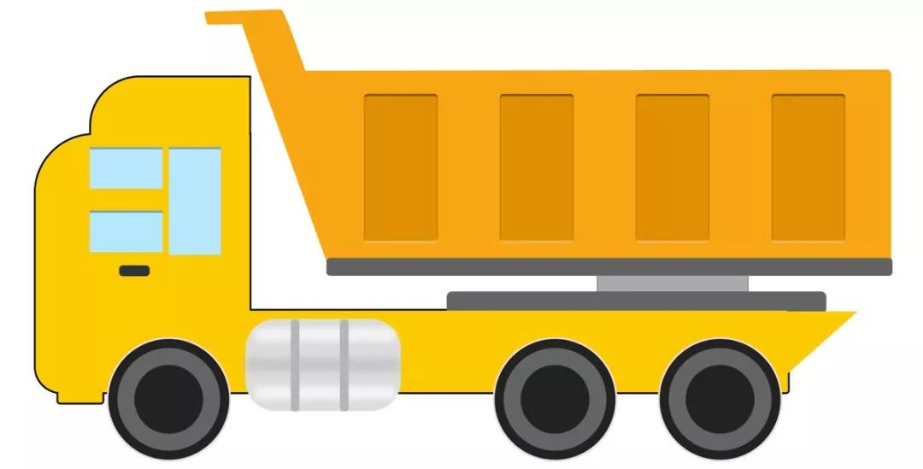
生活垃圾分类运输时间宜避让道路交通高峰时段，不应影响居民休息。
分类
处理
生活垃圾处理应按照减量化、资源化和无害化的原则，采用先进成熟的处理技术，提高资源化利用率。
可回收物
回收后进行资源化利用；
由废旧物品回收单位定期收购并进行二次分拣。

有害垃圾
应委托有相应危险废物经营许可证的单位进行处理。
易腐垃圾
好氧堆肥；
厌氧消化；
生产沼气、电能和工业油脂等。
其他垃圾
应进行无害化处理。

